Kreuzworträtsel „Skigebiet“

⇒ Beantworte die nachfolgenden Fragen und trage die richtigen Antworten in das Kreuzworträtsel ein. Welches Lösungswort erhältst du?

- Wo kann man auch im Sommer Ski fahren?
- Mit welchem Transportmittel kommt man am schnellsten auf den Gipfel?
- Wo lernt man Ski fahren?
- Was ist eine gute Alternative zum Ski?
- Wie nennt man eine häuftig auftretende Katastrophe im Winter?
- Wie nennt man festen Niederschlag?
- Wie bezeichnet man das Ende eines Gletschers?
- Wo kann man auf dem Berg zum Essen gehen?
- Wie nennt man das Gelände, auf dem man Ski fährt?

Beachte: Ä = AE; Ö = OE; Ü = UE

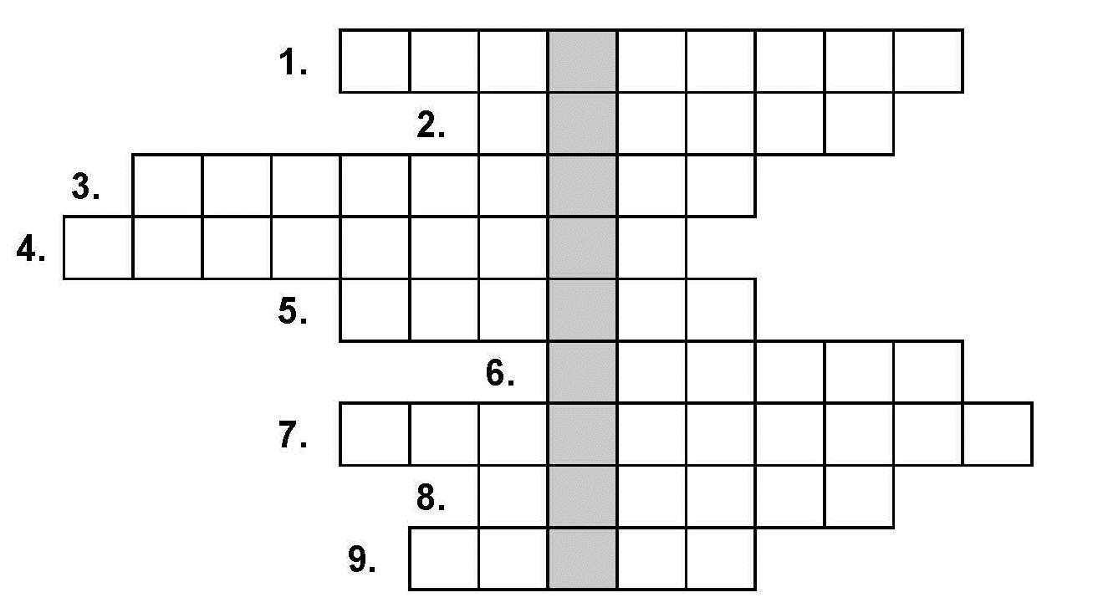

Lösungswort: _ _ _ _ _ _ _ _ _

